**Découpes d’argent**

**Fiche 110a**

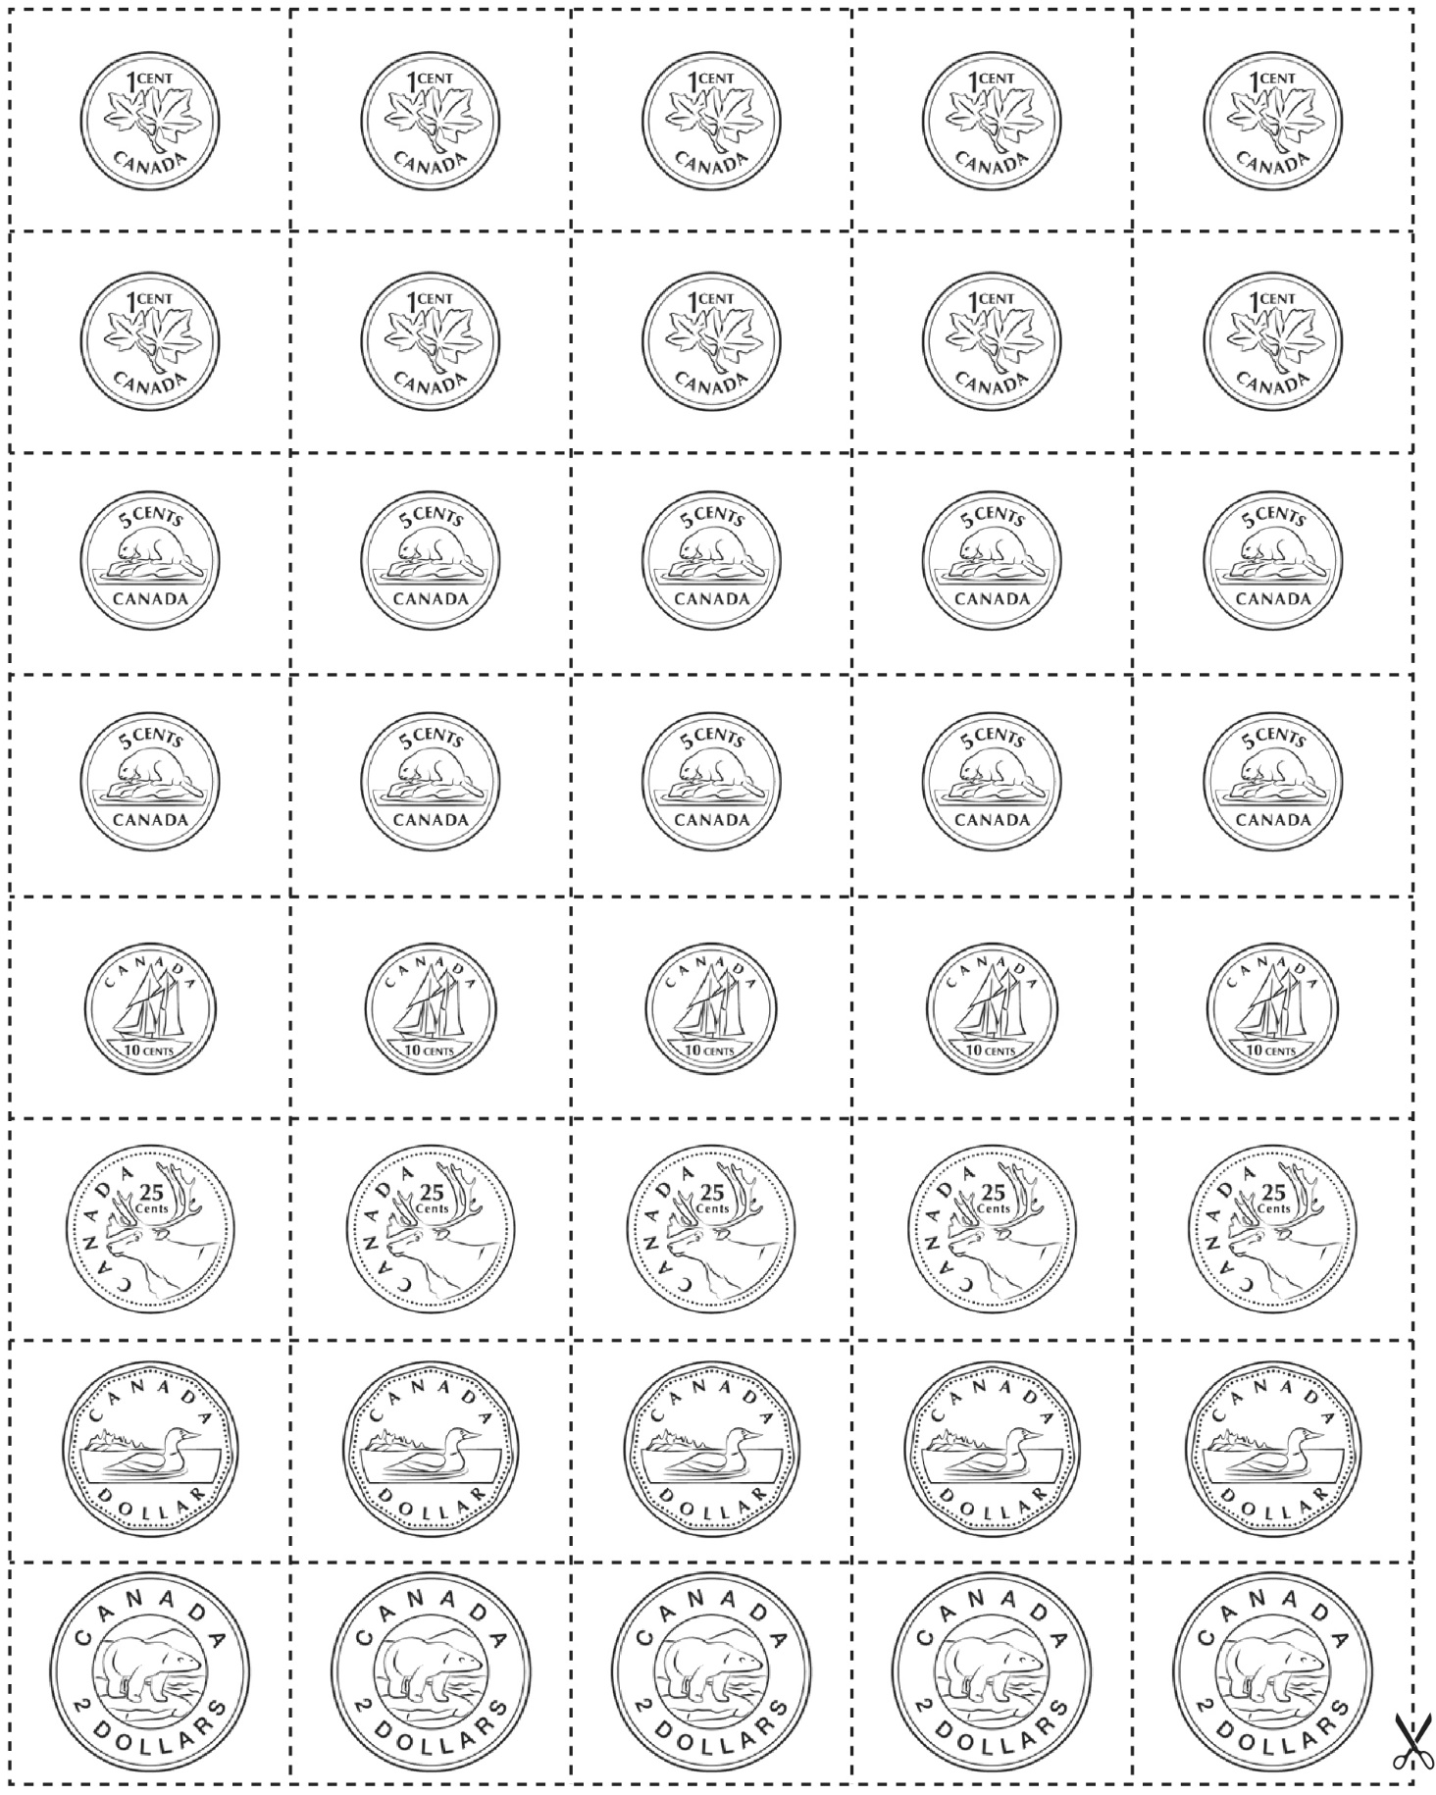

**Découpes d’argent**

**Fiche 110b**

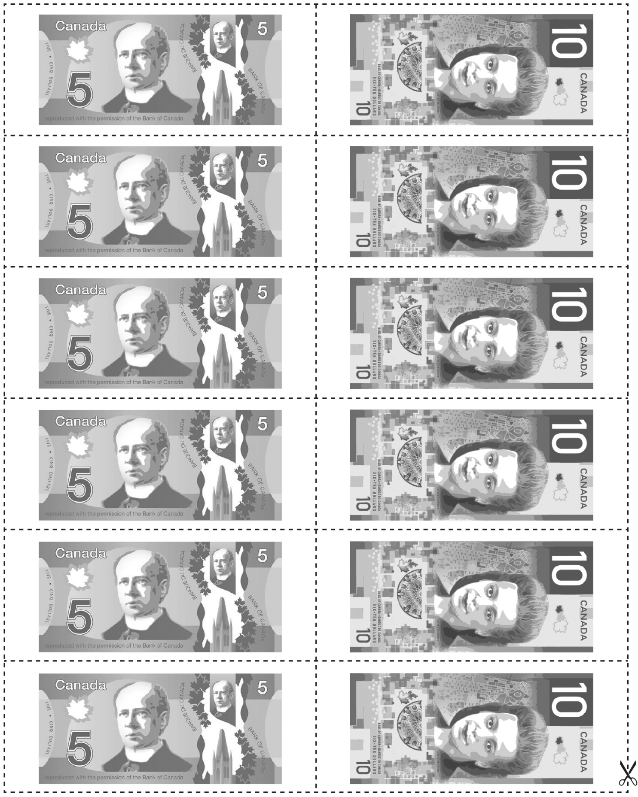

**Découpes d’argent**

**Fiche 110c**

